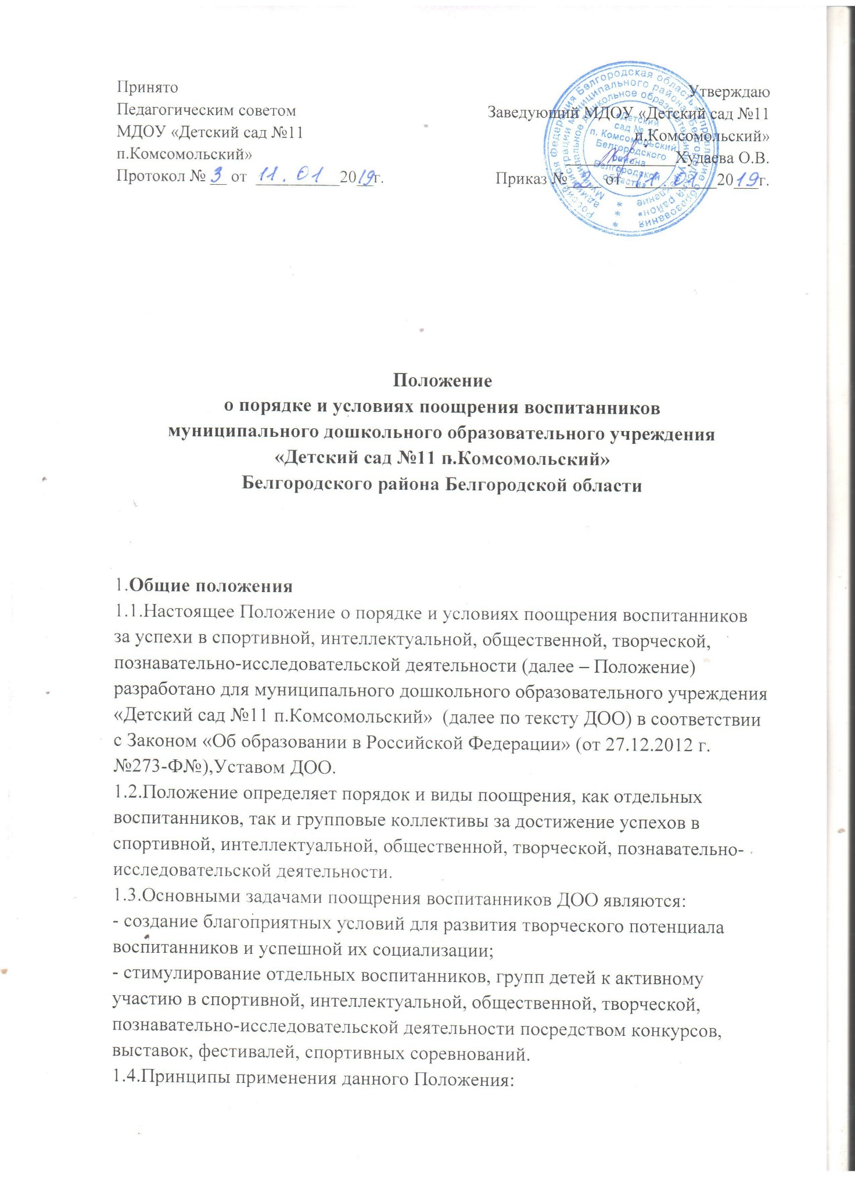
Принято
Педагогическим советом
МДОУ «Детский сад №11
п.Комсомольский»
Протокол № __ от __________20__г.

Утверждаю
Заведующий МДОУ «Детский сад №11
п.Комсомольский»
_____________Худаева О.В.
Приказ №____ от ___________20___г.

Положение
о порядке и условиях поощрения воспитанников
муниципального дошкольного образовательного учреждения
«Детский сад №11 п.Комсомольский»
Белгородского района Белгородской области

1.Общие положения
1.1.Настоящее Положение о порядке и условиях поощрения воспитанников за успехи в спортивной, интеллектуальной, общественной, творческой, познавательно-исследовательской деятельности (далее – Положение) разработано для муниципального дошкольного образовательного учреждения «Детский сад №11 п.Комсомольский» (далее по тексту ДОО) в соответствии с Законом «Об образовании в Российской Федерации» (от 27.12.2012 г. №273-Ф№),Уставом ДОО.
1.2.Положение определяет порядок и виды поощрения, как отдельных воспитанников, так и групповые коллективы за достижение успехов в спортивной, интеллектуальной, общественной, творческой, познавательно-исследовательской деятельности.
1.3.Основными задачами поощрения воспитанников ДОО являются:
- создание благоприятных условий для развития творческого потенциала воспитанников и успешной их социализации;
- стимулирование отдельных воспитанников, групп детей к активному участию в спортивной, интеллектуальной, общественной, творческой, познавательно-исследовательской деятельности посредством конкурсов, выставок, фестивалей, спортивных соревнований.
1.4.Принципы применения данного Положения:
- открытость;
- доступность;
- гласность;
- единство требований и равенство условий применения поощрения для всех воспитанников.
1.5.Срок действия данного Положения неограничен. Положение действует до принятия нового.
1.6.Изменения и дополнения в данное Положение рассматриваются на Педагогическом совете и утверждается приказом заведующего.

2.Условия поощрения воспитанников
2.1.Условия поощрения за достижение успехов в спортивной, интеллектуальной, общественной, творческой, познавательно-исследовательской деятельности.
2.2.Достижение успехов в какой-либо из перечисленных в п. 2.1. областей не исключает право на поощрение в других областях.

3.Основные виды поощрения воспитанников
3.1. Почётная грамота, грамота, диплом (приложение 1).
Почѐтной грамотой, грамотой или дипломом награждается воспитанник МДОУ, завоевавший 1,2,3 место в конкурсах, олимпиадах и соревнованиях.
Почѐтной грамотой, грамотой или дипломом награждаются групповые коллективы МДОУ в случае:
- демонстрации лучшего результата в соревнованиях между группами;
- победы команды группы в мероприятиях, организованных в ДОУ (олимпиадах, конкурсах, спортивных соревнованиях, праздниках, творческих проектах и т.д.)
3.2. Сертификат участника, благодарность воспитаннику (приложение2).
Сертификат или благодарность воспитаннику выносится за активное участие в конкурсах, фестивалях, олимпиадах и спортивных состязаниях.
3.3. Благодарственная грамота родителям (законным представителям) вручается за воспитание детей, достигших спортивных успехов и успехов в творческой деятельности, за активное участите в общественной жизни МДОУ, органах общественного управления МДОУ, благотворительную деятельность (приложение3).

4. Порядок организации поощрения воспитанников
4.1. Вручение грамоты, диплома, сертификата проводится администрацией МДОУ в присутствии воспитанников МДОУ и (или) их родителей (законных представителей).
4.2. Рассмотрение материалов, представленных на поощрение, проводится на заседании педагогического совета, оргкомитетов и жюри конкурсов, фестивалей, олимпиад и спортивных состязаний.
По итогам рассмотрения представленных материалов, выносится решение о поощрении, которое вносится в протокол заседания педагогического совета, в справку об итогах конкурса или итоговый лист соревнований.
4.3. О внесении поощрения издаѐтся приказ по МДОУ.
4.4. Поощрения объявляются публично, доводятся до сведения участников образовательного процесса.
Документ может быть опубликован на сайте ДОУ, в средствах массовой информации с согласия воспитанников, их родителей (законных представителей.

5. Учёт поощрений
5.1. В МДОУ осуществляется учѐт результатов поощрений воспитанников посредством внесения соответствующей записи в Журнал индивидуального учета поощрений воспитанников (приложение 3)

Приложение 1
Диплом – формат А4, ориентация книжная

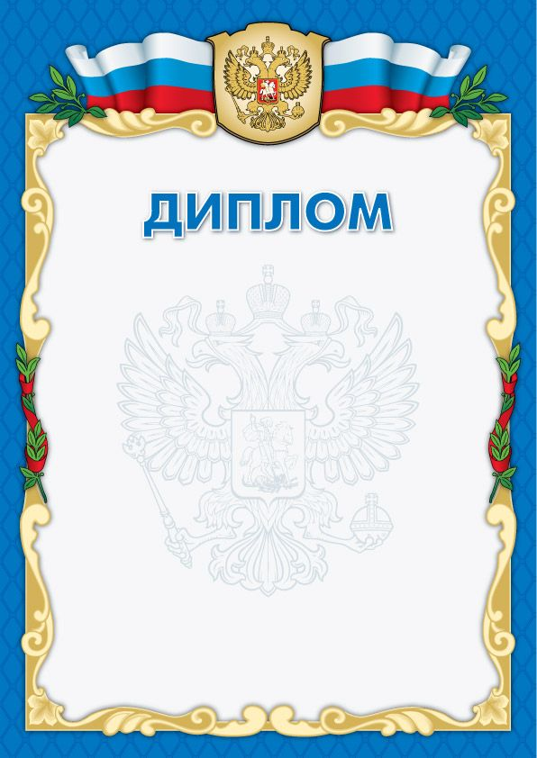

Грамота – формат А4, ориентация книжная

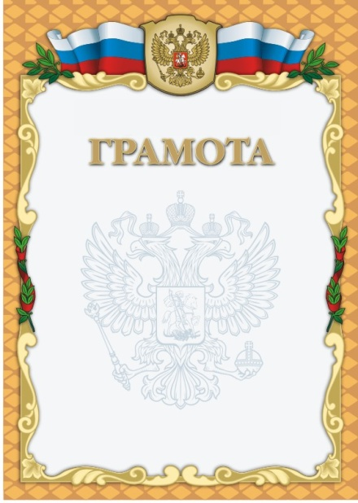

Почѐтная грамота – формат А4, ориентация книжная
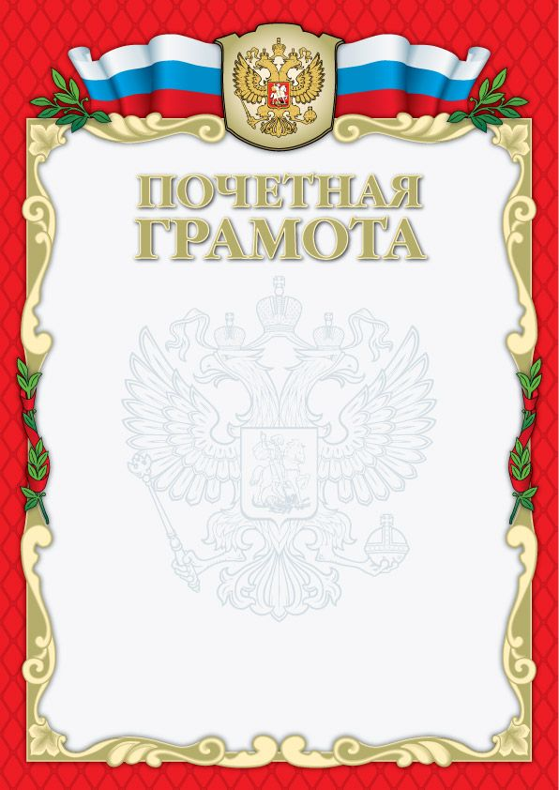

Приложение 2
Сертификат – формат А4, ориентация альбомная
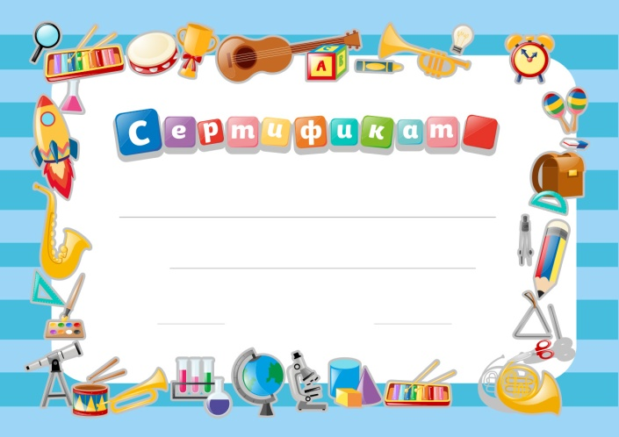
Благодарность – формат А4, ориентация книжная

Грамота : Благодарность родителям– формат А4, ориентация книжная
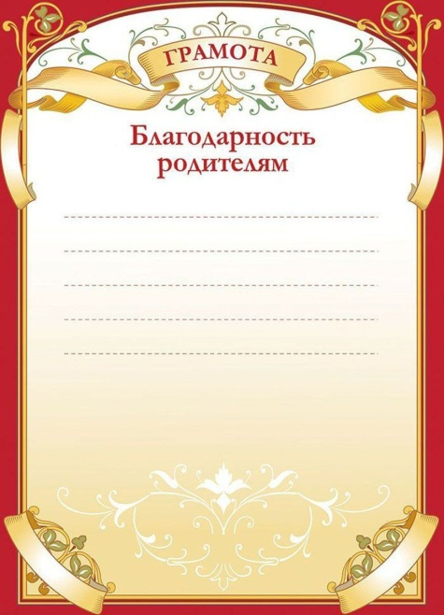

Приложение 3

Журнал
индивидуального учета поощрений воспитанников
МДОУ «Детский сад №11 п.Комсомольский»

Начат:_____
Окончен:_______

№ | ФИО | Группа | Название  мероприятия | Вид поощрения | Дата выдачи | Подпись выдавшего лица | Подпись воспитателя и (или) другого лица, получившего поощрение

Шаблоны грамот готовые для заполнения https://gramotadel.ru

